2016-2017学年度高一第二学期期中考试物理试题
考试时间：90分钟 满分：100分
注意：本试卷包含Ⅰ、Ⅱ两卷。第Ⅰ卷为选择题，所有答案必须用2B铅笔涂在答题卡中相应的位置。第Ⅱ卷为非选择题，所有答案必须填在答题卷的相应位置，答案写在试卷上均无效，不予记分。
第Ⅰ卷（选择题 共40分）
一、选择题(本题共10小题，每小题4分。1至7小题为单项选择题,8至10小题为多项选择题， 全部选对的得4分，选对但不全的得2分，有选错的得0分)

1、关于万有引力定律及公式理解，以下说法正确的是
A.牛顿在前人研究基础上总结出万有引力定律，并计算出了引力常量G
B.德国天文学家开普勒对他导师第谷观测的行星数据进行了多年研究，得出万有引力定律
C.当两个物体距离很近时，万有引力趋近于无穷大
D.英国物理学家卡文迪许测出了引力常量G的值
2、下列有关曲线运动的说法错误的是
A.做匀速圆周运动的物体所受的合外力方向一定与速度方向垂直
B.速度方向发生变化的运动一定是曲线运动
C.曲线运动的加速度可以保持恒定
D.速率保持不变的运动可以是曲线运动
3、一辆汽车在水平公路上转弯，沿曲线由M向N行驶，速度逐渐增大．某同学分别画出汽车转弯时的四种加速度方向，则可能正确的是
A.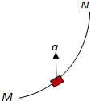 B.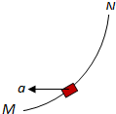 C.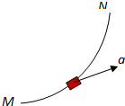 D.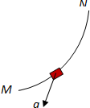
4、遥感卫星可获取多种卫星影像图，已广泛用于农作物估产、环境保护监测和自然灾害监测等多个领域。已知同一遥感卫星离地面越近时，获取图象的分辨率也就越高．则当图象的分辨率越高时，卫星的
A.向心加速度越小 B.角速度越小 C.线速度越小 D.周期越小

5、宇宙飞船绕地心做半径为r的匀速圆周运动，飞船舱内有一质量为m的人站在可称体重的台秤上。用R表示地球的半径，g表示地球表面处的重力加速度，g′表示宇宙飞船所在处的地球引力加速度，F_{N}表示人对秤的压力，下列说法中正确的是
A．g′＝0 B．g′＝g C．F_{N}＝mg D．F_{N}＝mg
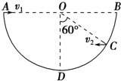
6、如图所示，水平地面上有一个坑，其竖直截面为半圆，O为圆心，AB为沿水平方向的直径．若在A点以初速度v₁沿AB方向平抛一小球，小球将击中坑壁上的最低点D点；而在C点以初速度v₂沿BA方向平抛的小球也能击中D点。已知∠COD=60°，则两小球初速度大小之比v₁：v₂（小球视为质点）
A.1：2 B.1：3 C.$\sqrt{6}$：3 D.$\sqrt{3}$：2
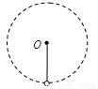
7、长为L的细绳，一端系一质量为m的小球，另一端固定于某点。当绳竖直时小球静止，再给小球一水平初速度v₀，使小球在竖直平面内做圆周运动。关于小球的运动下列说法正确的是
A．小球过最高点时的最小速度为零
B．小球开始运动时绳对小球的拉力为m
C．小球过最高点时速度大小一定为
D．小球运动到与圆心等高处时向心力由细绳的拉力提供

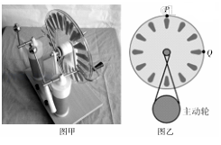
8、如图甲所示是中学物理实验室常用的感应起电机，它是由两个大小相等直径约为30cm的感应玻璃盘起电的．其中一个玻璃盘通过从动轮与手摇主动轮链接如图乙所示，现手摇主动轮以60r/min的转速匀速旋转，已知主动轮的半径约为8cm，从动轮的半径约为2cm，P和Q是玻璃盘边缘上的两点，若转动时皮带不打滑，下列说法正确的是
A.玻璃盘的转动方向与摇把转动方向相同
中·华.资*源%库 ziyuanku.comB.从动轮的转速是240r/min
C.P点的线速度大小约为3.8 m/s
D.Q点的向心加速度约为48 m/s²

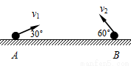
9、如图所示，从水平地面上A、B两点同时抛出两个物体，初速度分别为v₁和v₂，与水平方向所成角度分别为30°和60°．某时刻两物体恰好在AB连线上一点O（图中未画出）的正上方相遇，且此时两物体速度均沿水平方向(不计空气阻力)．则
A.v₁＞v₂ B.v₁=v₂ C.OA＞OB D. OA＜OB

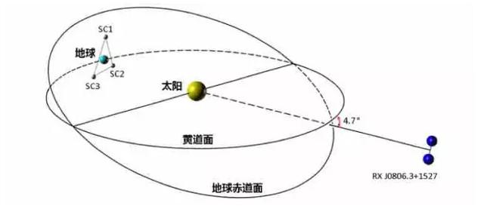
10、2016年2月11日，美国自然科学基金召开新闻发布会宣布，人类首次探测到了引力波。2月16日,中国科学院公布了一项新的探测引力波的“空间太极计划”,其中,由中山大学发起的空间引力波探测工程“天琴计划”于15年7月正式启动。计划从2016年到2035年分四阶段进行,将向太空发射三颗卫星探测引力波。在目前讨论的初步概念中，天琴将采用三颗全同的卫星（SC1、SC2、SC3）构成一个等边三角形阵列，地球恰处于三角形中心，卫星将在以地球为中心、高度约10万公里的轨道上运行,针对确定的引力波源进行探测，这三颗卫星在太空中的分列图类似乐器竖琴,故命名为“天琴计划”。则下列有关三颗卫星的运动描述不正确的是
$来&源：ziyuanku.com

A．三颗卫星一定是地球同步卫星
B．三颗卫星具有相同大小的加速度
C．三颗卫星线速度大于第一宇宙速度
D．若知道万有引力常量G及三颗卫星绕地球运转周期T可估算出地球的密度

第Ⅱ卷（非选择题 共60分）
二、填空题（本题每空2分，共24分）
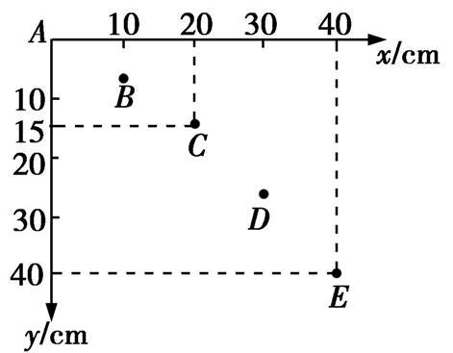
11、在探究平抛运动规律的实验中：（1）让小球多次沿同一轨道运动，通过描点法画小球做平抛运动的轨迹。为了能较准确地描绘运动轨迹：
A.通过调节使斜槽的末端保持 ；
B.每次释放小球的位置必须 (选填“相同”或“不同”)；
C.每次必须由 释放小球(选填“运动”或“静止”)；
D.小球运动时不应与木板上的白纸相接触；
E.将小球的位置记录在白纸上后,取下白纸,将点连成 (选填“折线”“直线”或“光滑曲线”)
（2）某同学在做实验中,忘记记下小球抛出点的位置O,A为小球运动一段时间后的位置（如图所示）。g取10 m/s²,根据图象,可知小球的初速度为 m/s；小球抛出点的位置O的坐标为 。
12、甲、乙两球做匀速圆周运动，向心加速度a随半径r变化的关系图象如图所示，由图象可知：甲球的角速度为 rad/s,乙球的线速度为 m/s。
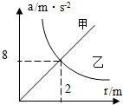
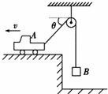

13、如图所示，小车A以恒定的速度v向左运动，当连接小车的细线与水平方向成$θ$角时，B物体的速度为 ，且B物体受到的拉力 B物体受到的重力（选填“大于”、“小于”或“等于”）
14、已知地球半径为R，同步卫星的半径为r。则同步卫星与在地球赤道上物体的向心加速度之比为 ，同步卫星与近地卫星的线速度之比为 。

三、计算题（本题4个小题，共36分；解答时写出必要的文字说明、方程式和重要的演算步骤，只写出最终答案的不得分；有数值计算的题，答案中必须明确写出数值和单位。）

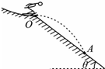
15（8分）、如图所示，跳台滑雪运动员经过一段加速滑行后从O点水平飞出，从水平飞出时开始计时，经t=3.0s落到斜坡上的A点．已知O点是斜坡的起点，斜坡与水平面的夹角θ=37°，运动员看成质点，不计空气阻力．取重力加速度g=10m/s²，sin37°=0.6，cos37°=0.8．求：
（1）A点与O点的距离L；
（2）运动员离开O点时的速度大小V₁及落到A点时的速度大小V₂

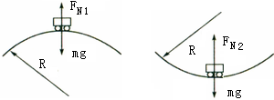
16(8分)、一辆质量为m=1.5×10³kg的汽车以匀速率v=5m/s通过一座圆弧形拱形桥后，接着又以相同速率通过一圆弧形凹形桥．设两圆弧半径相等，汽车通过拱形桥桥顶时，对桥面的压力F_{N1}为车重的一半，汽车通过圆弧形凹形桥的最低点时，对桥面的压力为F_{N2}，g取10m/s²，试求桥的半径及F_{N2}的大小。

17（10分）、由于地球自转的影响，地球表面的重力加速度会随纬度的变化而有所不同。若地球表面两极处的重力加速度大小为g₀，在赤道处的重力加速度大小为g，地球自转的周期为T，引力常量为G，地球可视为质量均匀分布的球体，球体的体积为$V=\frac{4}{3}{πR}^{3}$。求：
(1)地球半径R及地球的平均密度
(2Ziyuanku.com)若地球自转速度加快，当赤道上的物体恰好能“飘”起来时，求地球自转周期T'

$来&源：ziyuanku.com

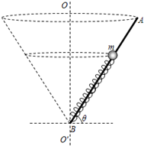
18（10分）、如图所示，在光滑杆AB的B端固定一根劲度系数为k、原长为l₀的轻弹簧，质量为m的小球套在光滑杆上并与弹簧的上端连接．OO′为过B点的竖直轴，杆与水平面间的夹角始终为θ．则：
（1）杆保持静止状态，让小球从弹簧的原长位置静止释放，求小球释放瞬间的加速度大小 a及小球速度最大时弹簧的压缩量△l₁；
（2）当球随杆一起绕OO′轴匀速转动时，弹簧伸长量为△l₂，求匀速转动的角速度ω．
Ziyuanku.com

$来&源：ziyuanku.com

中/华-资*源%库

物理参考答案
一、选择题（每题4分，共40分）

题号 | 1 | 2 | 3 | 4 | 5 | 6 | 7 | 8 | 9 | 10
答案 | D | B | A | D | B | C | D | BC | AC | ACD

二、填空题（每空2分，共24分）
11、(1)水平 ； 相同 ； 静止 ； 光滑曲线 (2) 2 （-20,-5）
12、2 ；4 13、$v\text{cos}θ$，大于 14、$\frac{r}{R}$,$\sqrt{\frac{R}{r}}$
三、计算题（共36分）
15（8分）、（1）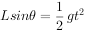 ，代入数据解得：L=75m
（2）Lcosθ=v₁t ，V₁=20m/s；
v_{y}=gt=30m/s ，$V_{2}=\sqrt{V_{y^{2}}+V_{1^{2}}}=\text{10}\sqrt{\text{13}}m/s≈\text{36}m/s$

16（8分）、解：汽车通过桥顶时，mg-F_{N1}=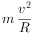，F_{N1}=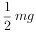， 解得：R=5m
在圆弧形凹地最低点时F_{N2}-mg=， 解得：F_{N2}=2.25×10⁴N
17（10分）解：（1）在两极： F_{万}= mg₀，在赤道处：
可得： R=
（2）在地球表面两极 由密度公式：
解得：
赤道上的物体恰好能飘起来，物体受到的万有引力恰好提供向心力， 由牛顿第二定律可得：
解得：

19（10分）解：（1）小球从弹簧的原长位置静止释放时，根据牛顿第二定律有：mgsinθ=ma
解得：a=gsinθ ；
小球速度最大时其加速度为零，则有：k△l₁=mgsinθ ，则△l₁=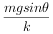
（2）当球随杆一起绕OO′轴匀速转动时，弹簧伸长量为△l₂时小球圆周运动的半径为：r=（l₀+△l₂）cosθ ；
弹簧伸长△l₂时， 水平方向上有 ；竖直方向上有 F_{N}cosθ=k△l₂sinθ+mg ，联立解得ω=